Технология продуктивного чтения как образовательная технология деятельностного типа

Тема урока:
Анализ монгольской народной сказки «Ученый мальчик» (После темы «Русские народные сказки».6 класс)
Цели урока:
- обеспечение с помощью конкретных приемов полноценного восприятия и понимания текста обучающимися;
- формирование активной читательской позиции.
Задачи урока:
- обеспечить развитие читательского умения антиципации (умения предполагать, прогнозировать);
- вызвать мотивацию, желание прочитать произведение;
- обеспечить понимание текста и создание его читательской интерпретации;
-обеспечить углубленное восприятие и понимание текста;
- сформировать умение сопоставлять и делать выводы.
Ход урока.
- Антиципация.
- по иллюстрациям определить сказку народа какой страны будем изучать? 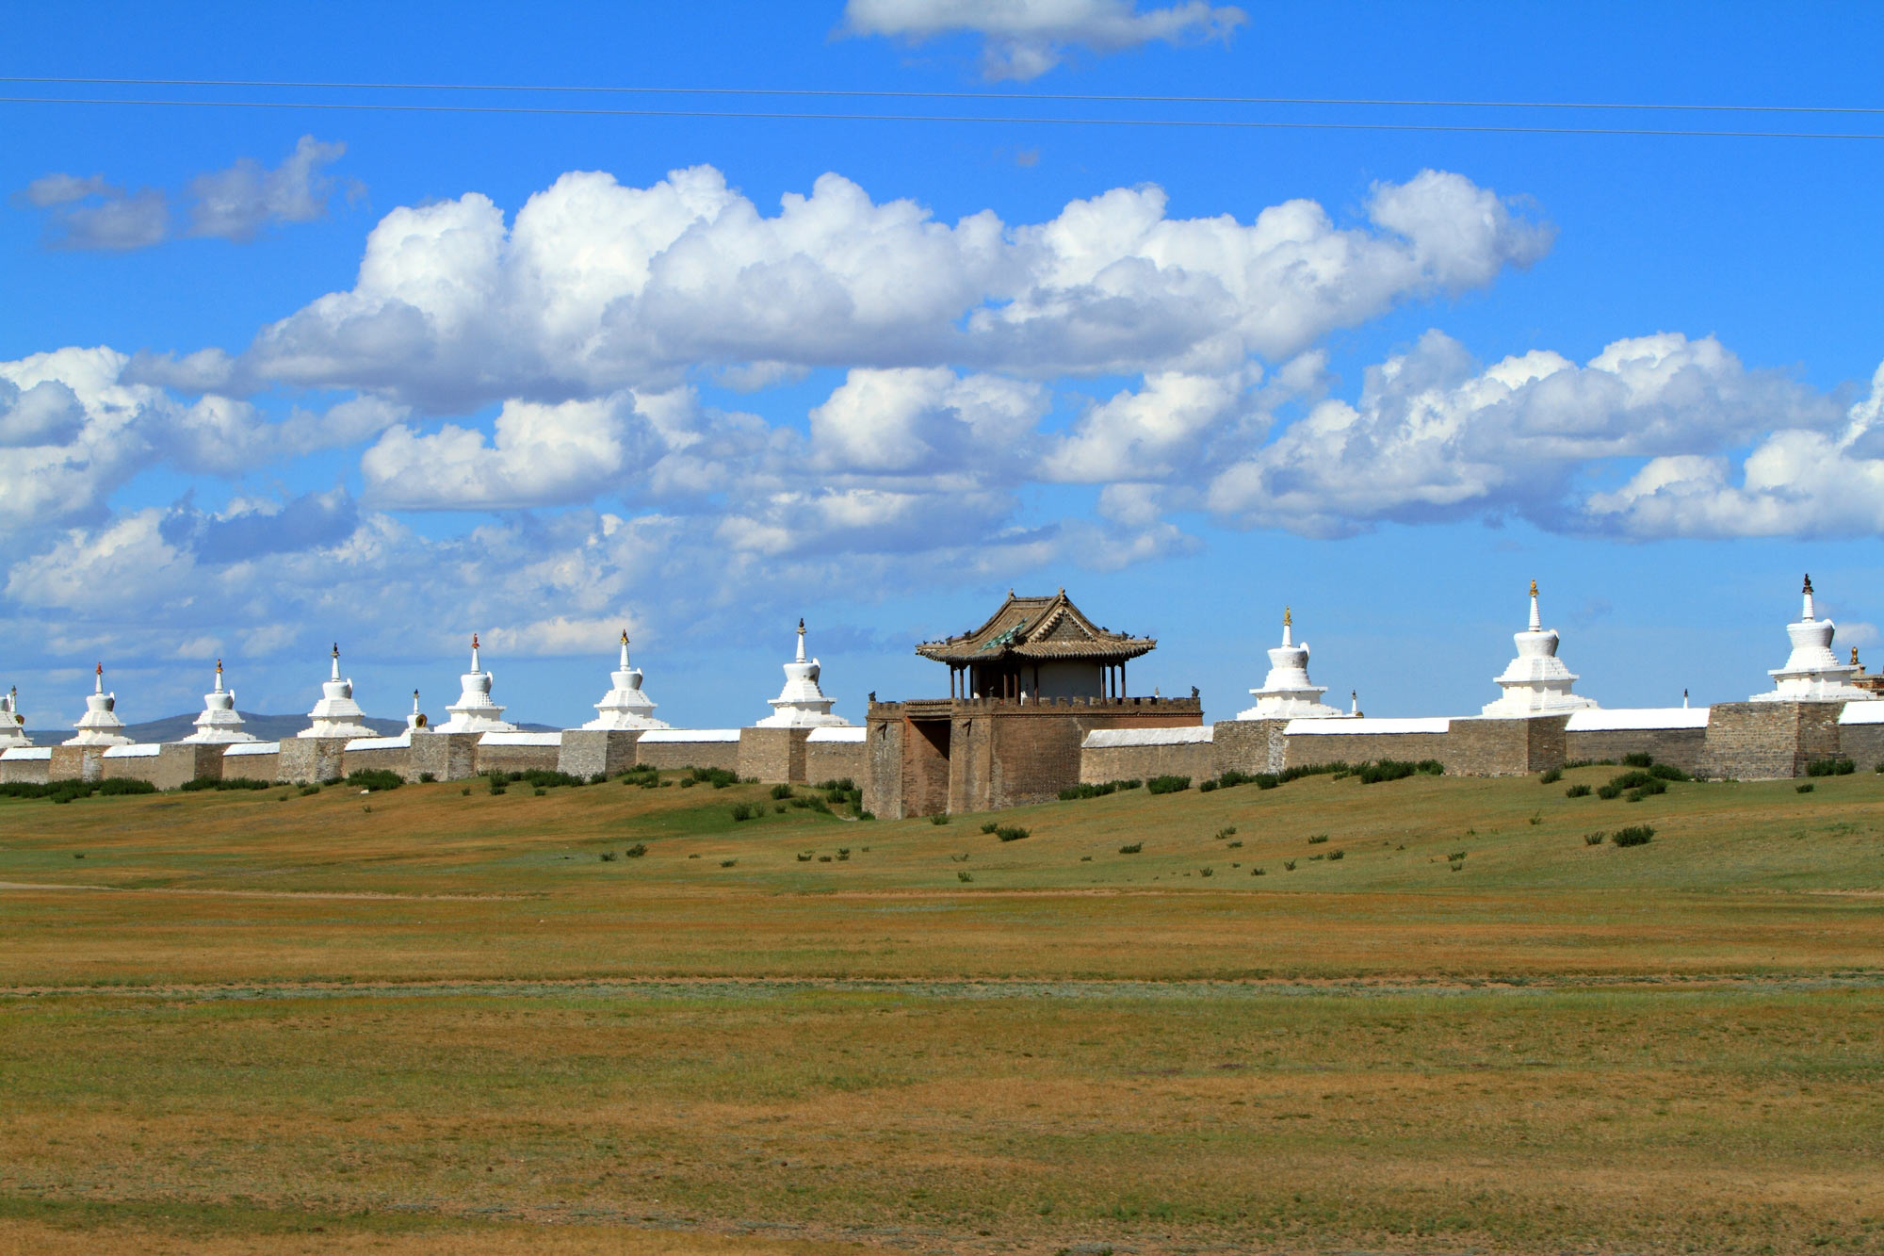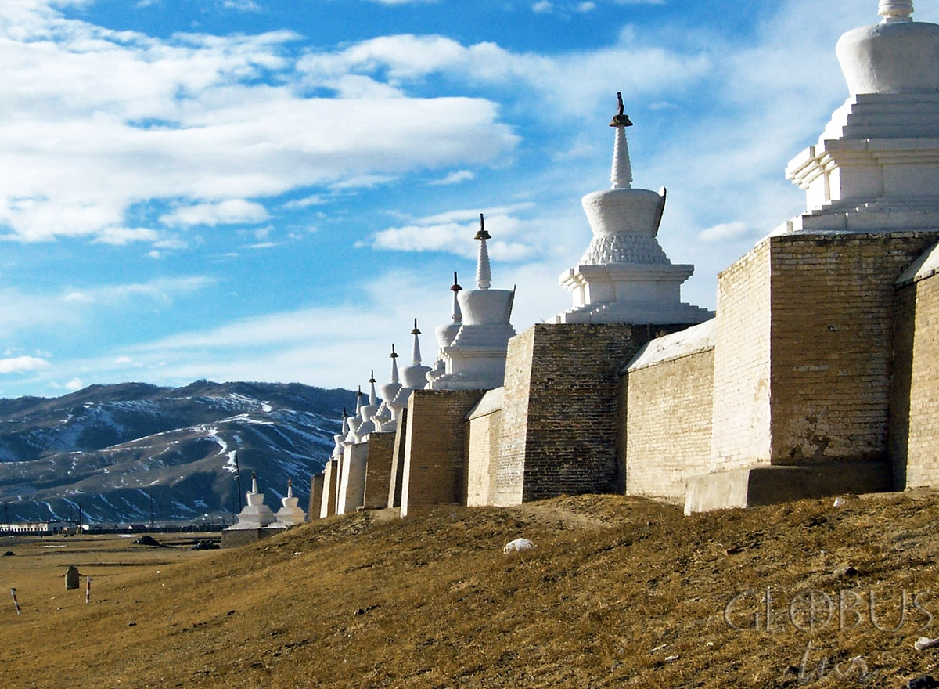

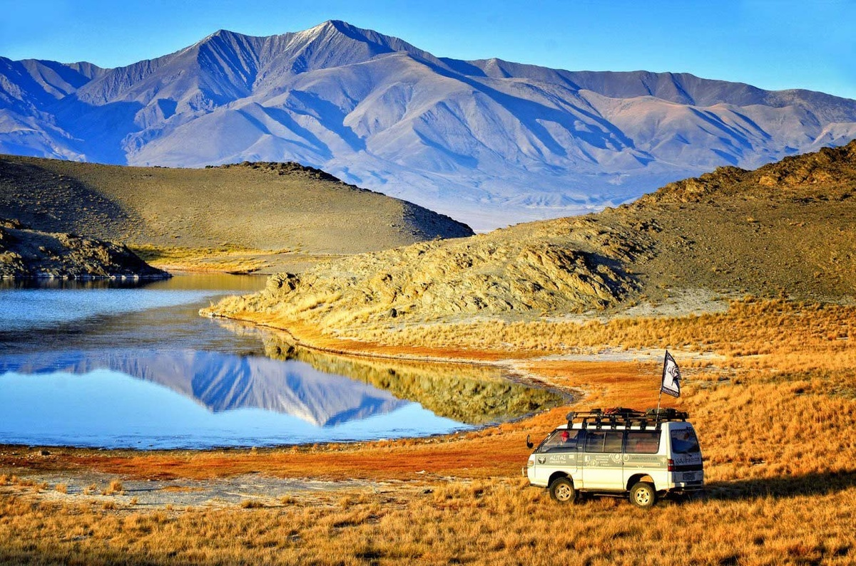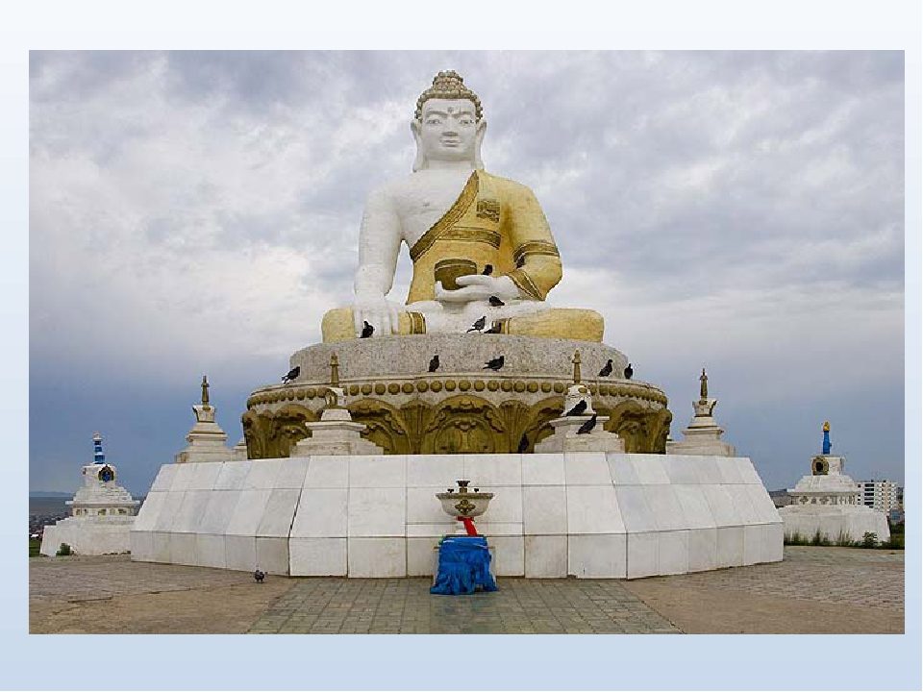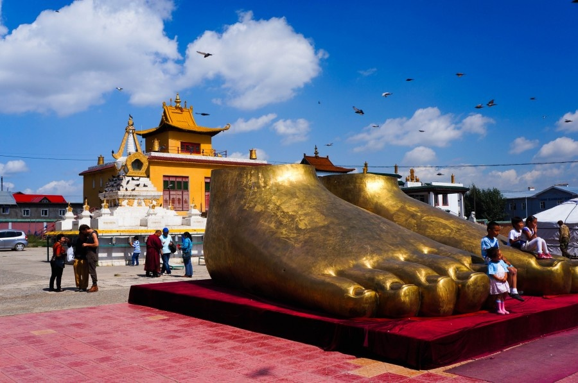

- Что вы знаете об этой стране? 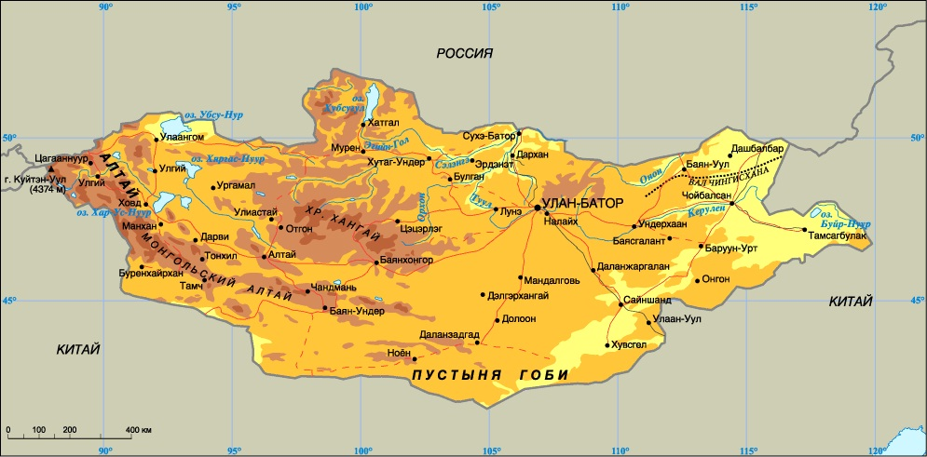

Монголия — государство на северо-востоке Центральной Азии. Площадь — 1566 тыс. км²; население — 2 млн. человек. Монголия — одна из самых малонаселенных стран. Более 90% населения составляют монголы и слившиеся с ними тюркские по происхождению группы, говорящие на диалектах монгольского языка. 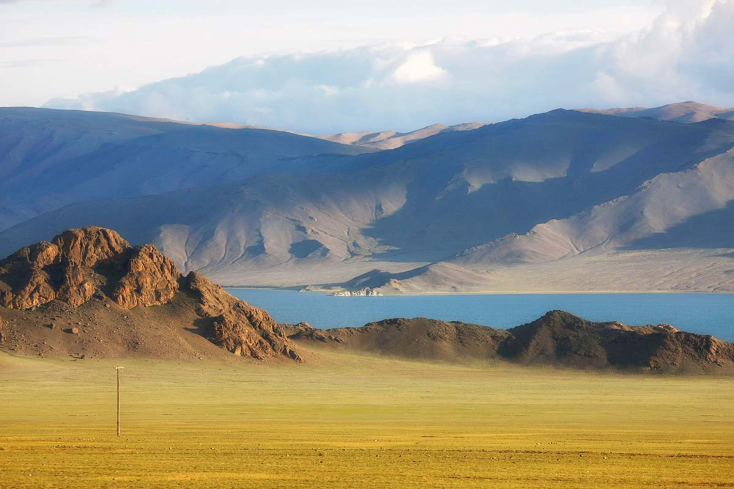

- С какой страной граничит?
- Можно ли предположить при такой протяженной границе взаимодействие культур?

- Как вы думаете, какому народу, русскому или монгольскому, принадлежит известная пословица: «Завтрак съешь сам, обед раздели с другом, а ужин отдай врагу»?

(монгольскому)

- Какие достопримечательности и великие имена, события, связанные с Монголией, вы знаете? ( Монголо-татарское иго на Руси, Чингисхан, пустыня Гоби, известное во всем мире «кладбище динозавров»).

По ЗАГОЛОВКУ
«Ученый мальчик»

- Кто главный герой?
- Чему учился?
- Зачем?
- Как ему в жизни это пригодилось?

- «Живой словарь». Ученики описывают, что видят на картинке.
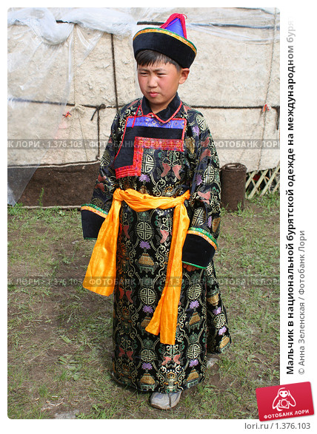

Монгольский мальчик

МАЛЬЧИК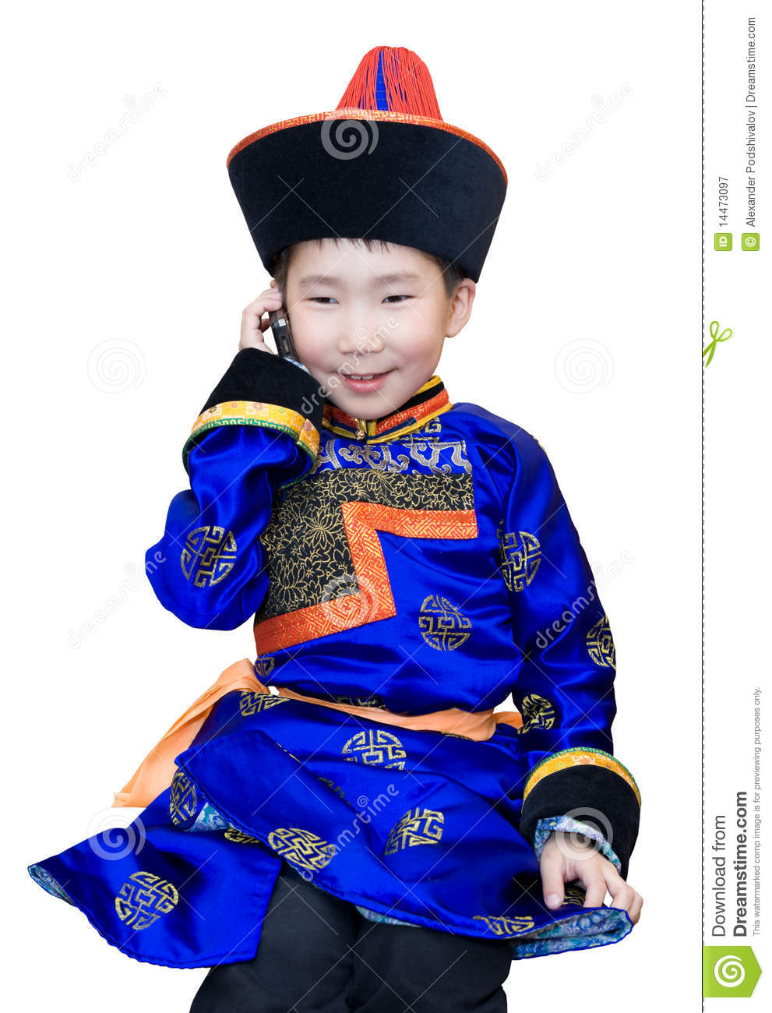

АИЛ

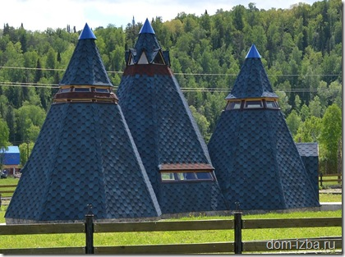

ЮРТА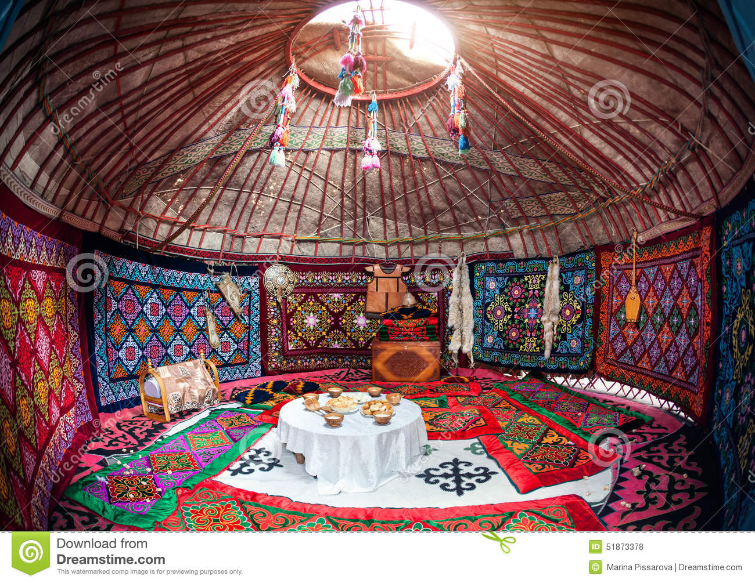
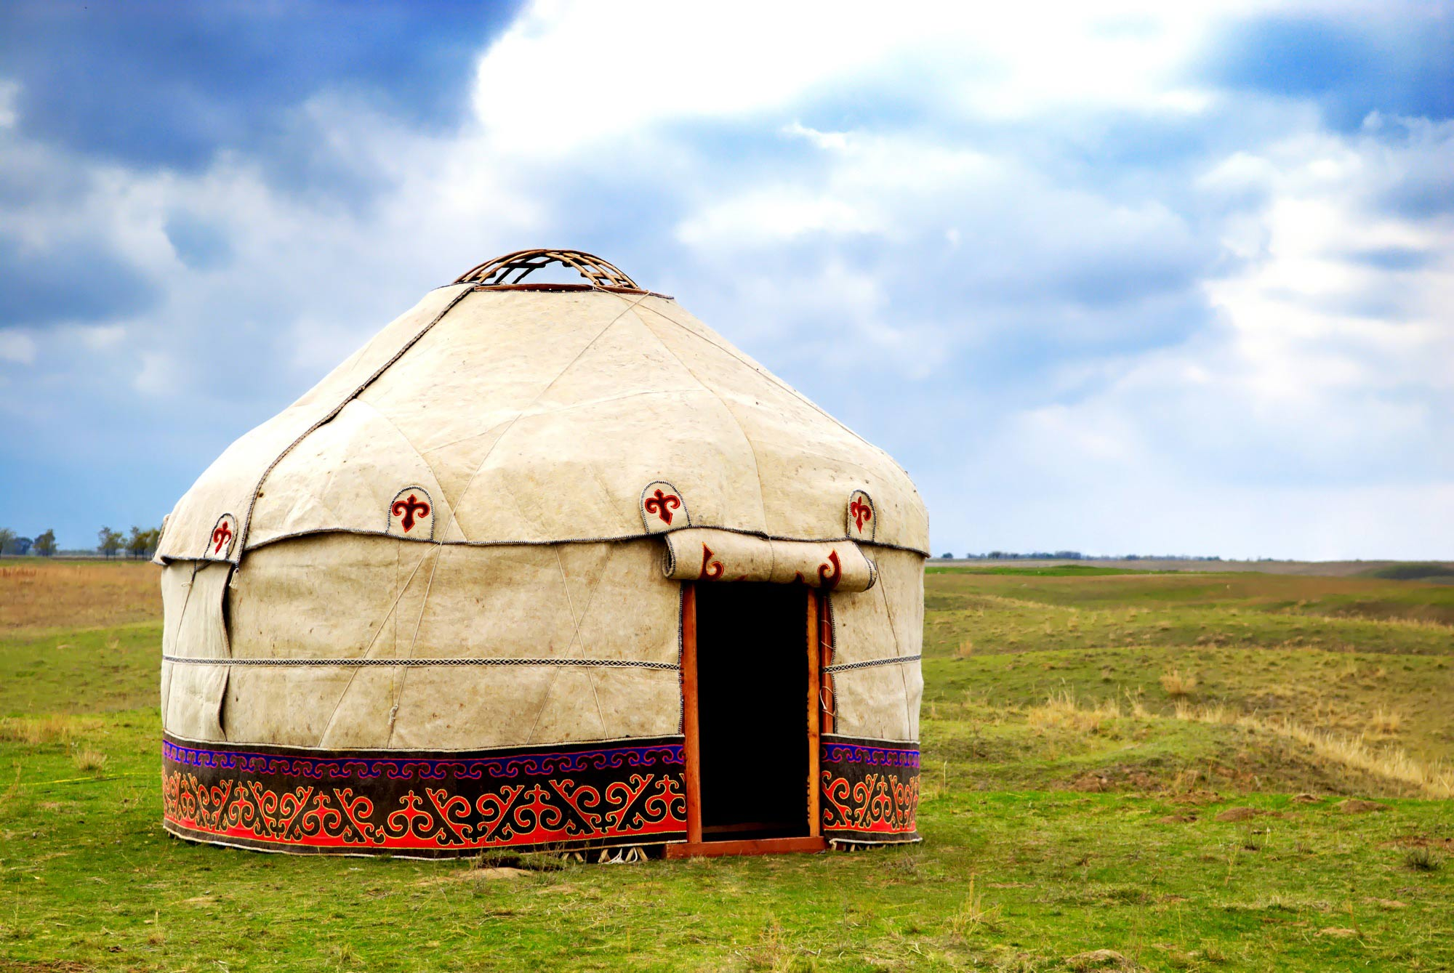

ЛИМБА
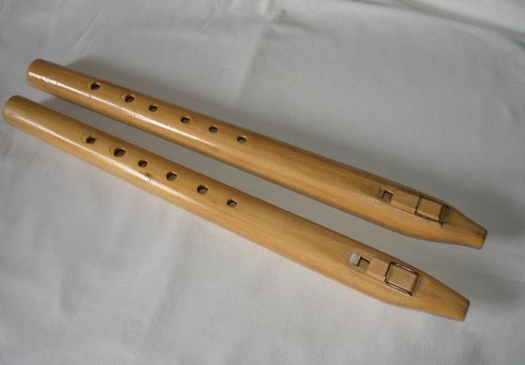

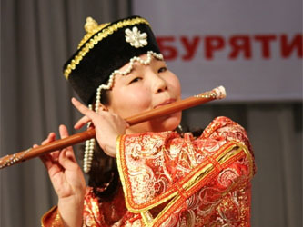

Караван
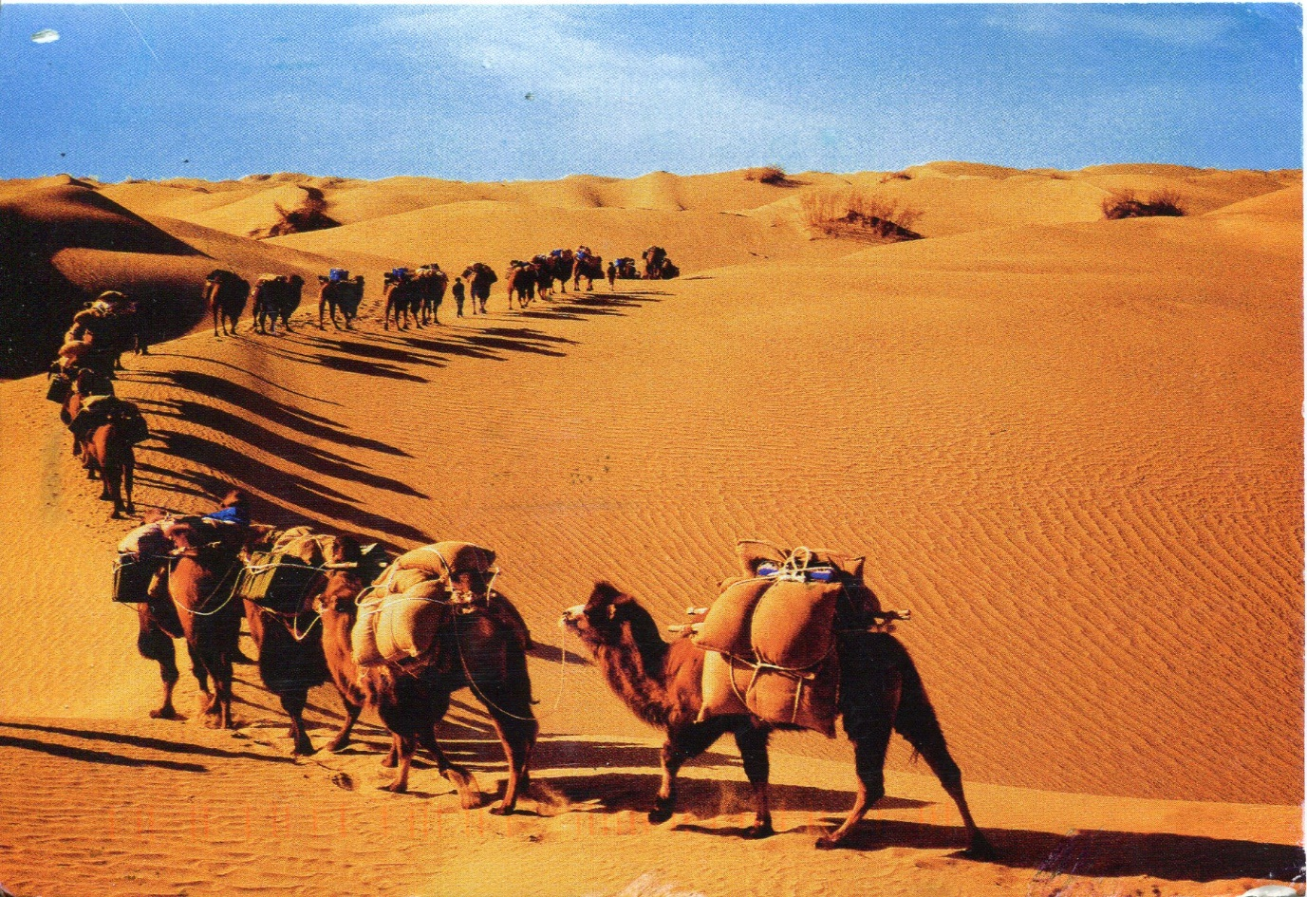
КАРАВАНЩИК
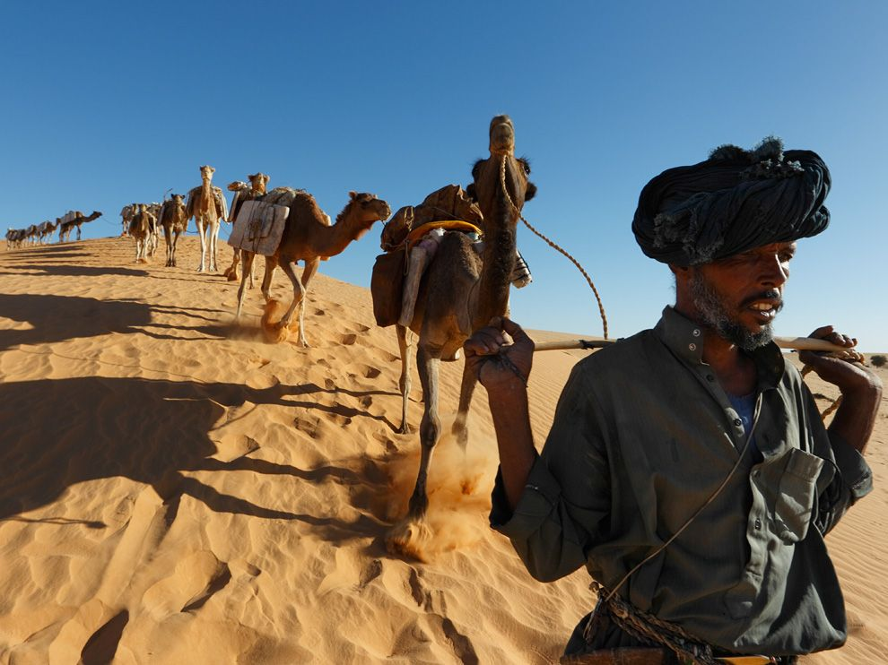
ХАН
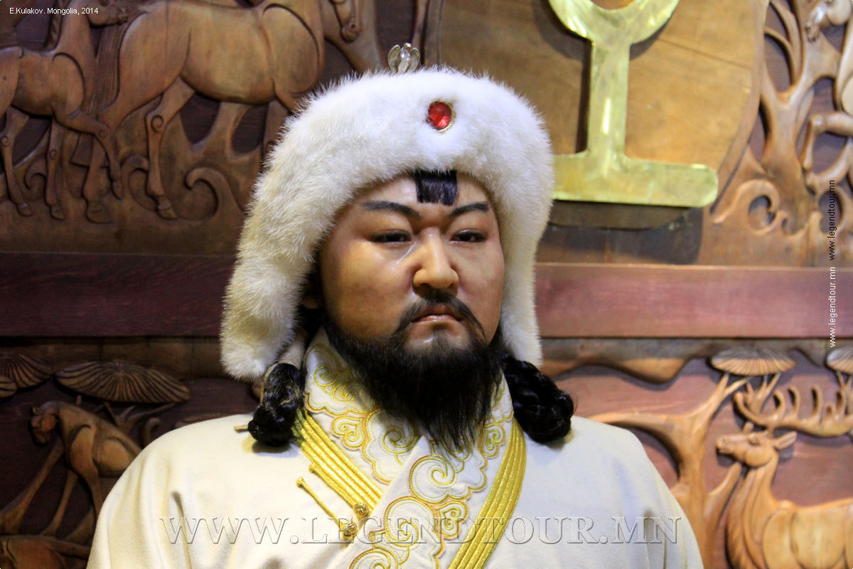
КНЯЗЬ
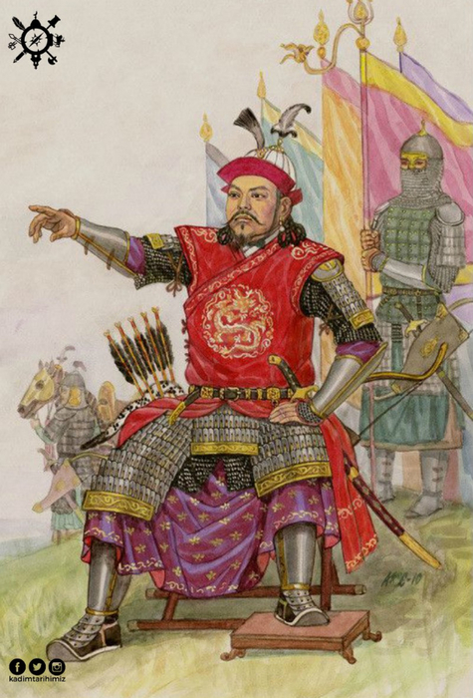

3.Определяем направленность текста, выделяем героев.
- мальчик
- родители
- князь
- хан
- слуги
- возможный сюжет
- чему научился, раз он ученый.
4. Первичное чтение текста.
Деление текста на части.
Учащиеся составляют вопросы к каждой части по содержанию и по идейной наполненности.

Монгольская народная сказка:
“Учёный мальчик”

1 смысловая часть
В далёкие-далёкие времена жили на свете муж и жена.(ЗАЧИН) И был у них единственный сын. Однажды сын бесследно исчез. Долго искали его родители, но даже слухов о нём не было. Прошло три года (цифра 3), и сын вдруг вернулся. Нет слов, чтобы описать радость отца и матери.
Вопросы к первой смысловой части:
____________________________________________________

Вторая смысловая часть
Читаем по ролям:
— Где был ты эти три года, что видел, чему научился! — спрашивали они.
— Во многих местах побывал я и многое увидел. Обучался трём наукам. В первый год постиг грамоту. Во второй год — музыку, а в третий выучился игре в шахматы, — ответил сын.
И зажили они опять втроём спокойно и счастливо.
Вопросы ко второй смысловой части:

Третья смысловая часть
Читаем по ролям
Однажды мимо проходили караванщики и остановились на привал недалеко от их аила. Мальчик узнал, что с караваном едет князь. Он поздоровался с князем и спросил, куда тот изволит ехать.
— Я еду к одному хану — владыке далёкого государства. А ты зачем к нам пожаловал?
— Пришёл торговать, — ответил мальчик.
— А что ты продаёшь?
— Себя продаю.
— Сколько же ты стоишь?
— Мешок золота.
«Этот негодный мальчишка издевается надо мной.
Вообразил, наверно, что у меня нет золота, — подумал князь, — но я его проучу!»
И он отдал мешок золота родителям мальчика. Затем посадил малыша в кожаный мешок, а к волосам его привязал письмо, в котором был запечатан приказ. Потом князь зашил мешок и велел двум слугам доставить мальчика в свои владения. Отправились слуги с мешком обратно. По дороге мальчик так трогательно пел, что слуги сжалились над ним и вытащили его из мешка.
Вопросы к третьей смысловой части:______________________________________________
Четвертая смысловая часть
Шли-шли они втроём и остановились на отдых у реки, густо заросшей камышом. Мальчик выдернул одну камышинку, сделал из нее лимбу (лимба — разновидность флейты) и стал очень искусно на ней играть. Слуги слушали-слушали, да и уснули. Тогда мальчик отвязал письмо и прочитал его. В нём говорилось: «Посадить его в тюрьму и хорошенько охранять до моего приезда». Мальчик уничтожил это письмо и написал другое: «Отвести его в нашу юрту, получше кормить, дать полную свободу и хорошо заботиться о нём». Потом запечатал это письмо и привязал к своим волосам. Вскоре слуги проснулись, и они втроём пошли дальше. Когда до юрты князя было уже недалеко, слуги опять посадили мальчика в мешок и принесли его управляющему.
Тот выпустил мальчика из мешка, распечатал письмо и прочитал: «Отвести его в нашу юрту, получше кормить, дать полную свободу и хорошо заботиться о нём».
— Если так, то почему его везли в мешке? — удивился управляющий. — Или это какой-нибудь важный человек, которого нельзя видеть простым людям?
Показал управляющий письмо жене князя и оставил мальчика у неё в юрте. Мальчик ел и пил вволю и делал всё, что хотел.
Вопросы к четвертой смысловой части:_________________________________________

Пятая смысловая часть.
Читаем по ролям:
Скоро он заметил, что на западный холм никто не поднимается, и спросил у одного человека:
— Почему на этом холме никогда никого не бывает?
— За этим холмом живёт жестокий князь. Он мастер играть в шахматы и заставляет играть с собой всякого, кто попадает к нему. Того, кто ему проигрывает, он убивает, — ответил человек.
«Не зря же я целый год обучался игре в шахматы! — подумал мальчик. — Попробую-ка я с ним сыграть разок. Всё равно здесь делать нечего!»
И пошёл мальчик на западный холм. Стражники тут же схватили его и привели к хану.
— Ты зачем поднялся на этот холм? — спросил хан.
— Я не здешний и не знаю местных порядков.
Я просто гулял, а ваша стража схватила меня.
— Коль так, сыграем с тобой в шахматы. Но знай, если проиграешь, останешься без головы, — сказал хан.
— Я не умею играть в шахматы!
— А мне какое дело, умеешь ты или не умеешь. — И хан начал расставлять фигуры.
— Играть — так играть на равных условиях.
— Посчастливится тебе выиграть, тогда и договоримся.
— Нет, так не пойдёт, — стоял на своём мальчик. — Давайте сначала договоримся.
— Чего тебе надо? — рассердился хан.
— Вы сказали, что если я проиграю, то лишусь головы. Значит, и вы в случае неудачи должны её лишиться. В шахматной игре ханская власть ни при чём. Давайте напишем условия игры на бумаге, положим рядом с ней две сабли, тогда и начнём играть.
«Меня прославленные шахматисты не могли победить, где уж этому мальчишке со мной тягаться!» — подумал хан, а вслух сказал:
— Ну, ладно, будь по-твоему.
Позвал он писаря и приказал ему написать следующее: «Кто из нас двоих выиграет, тот отрубит голову побеждённому». Затем положил рядом с шахматной доской две сабли, и игра началась. Первую партию никто не выиграл. Хан изменился в лице. По всему было видно, что ему не по себе. Вторую партию выиграл мальчик. Схватил он саблю и отрубил хану голову.
Вопросы к пятой смысловой части:_________________________________________

Шестая смысловая часть.
Чиновники и народ этой страны не знали, как и благодарить мальчика: ведь хан каждый день играл с кем-нибудь в шахматы, а потом отрубал своей жертве голову.
В это время из дальней поездки вернулся князь, который купил мальчика. Оказывается, он ездил не в гости — просто убежал от жестокого соседа. Поэтому хозяин не только не наказал мальчика, а наоборот, наградил его: дал ему много скота и всякого добра.
Вернулся мальчик домой и зажили с отцом и матерью мирно и счастливо.
Вопросы к шестой смысловой части:________________________________________________________________

Сходства и различия русских народных сказок и монгольской сказки

Критерии  оценивания | Русь | Монголия
Композиция

Присказки

Волшебство

Волшебные помощники
Герои, их поступки

Троекратность

Поучительность (Сказка ложь, да в ней намек, добрым молодцам урок)
Добро побеждает зло

Основное различие

Вывод: наблюдается как сходство, так и различие.
6. Назовите сказки, где главные герои – дети, и сказки, где пройти преграды помогает образование и ум.

